屏東縣私立美和高中棒球隊招生

105年12月28日棒球委員會會議通過
報名日期：即日起至107年5月5日(可現場報名)
考試日期：107年5月5日(星期六)請上午8點半前完成報到手續。
考試項目：
投手投球、打擊、守備、跑壘。
報名辦法：
詳細辦法請至「美和高中網頁」，點選「棒球隊公佈欄」
下載「運動績優招生簡章」。
優待辦法：
優待項目 | 甲等 | 乙等 | 丙等 | 自費
學校減免 | 註冊費全免  伙食費全免  住宿費全免 | 註冊費全免  住宿費全免 | 只需繳代辦費  （約5500元）  住宿費全免 | 自費  16000元
每月零用金 | 2000元 | 1000元
備註：1.註冊費＝學雜費＋代辦費(政府補助學生學費款約22530元，付學校學雜費及代辦費）約16000元
2.伙食費不包含早餐(早餐自理)
3.若中途離隊應繳回所享優待。
教練師資：
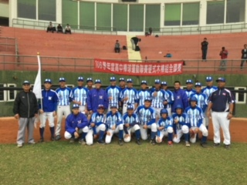
陳瑞振：
國家A級教練證，前兄弟象總教練。
詹景喬：
B級教練證。
殷得智：
C級教練證。
連絡電話：0912-108-001(詹教練)
傳真電話：(08)778-1824
106學年度木棒聯賽前八強
106學年度鋁棒聯賽前八強

地址：屏東縣內埔鄉美和村學人路323號

